**Fe esfuerzate y se valiente**

**La promesa de Dios Padre.**

**DEFINICION**

**Fe**

**Valentia**

**Esfuerzo**

*Lenguaje: Español*

*Lenguaje: English*

*Lenguaje: Portugués*

“**Esfuerzate y se valiente con Fe en Jesucristo de nazareth**”

Objetivo taller

Ayudar a los siervos de Dios a entender que no estamos solos que tenemos a nuestro salvador con nosotros, al consolador Espiritu Santo y a nuestro padre celestial.

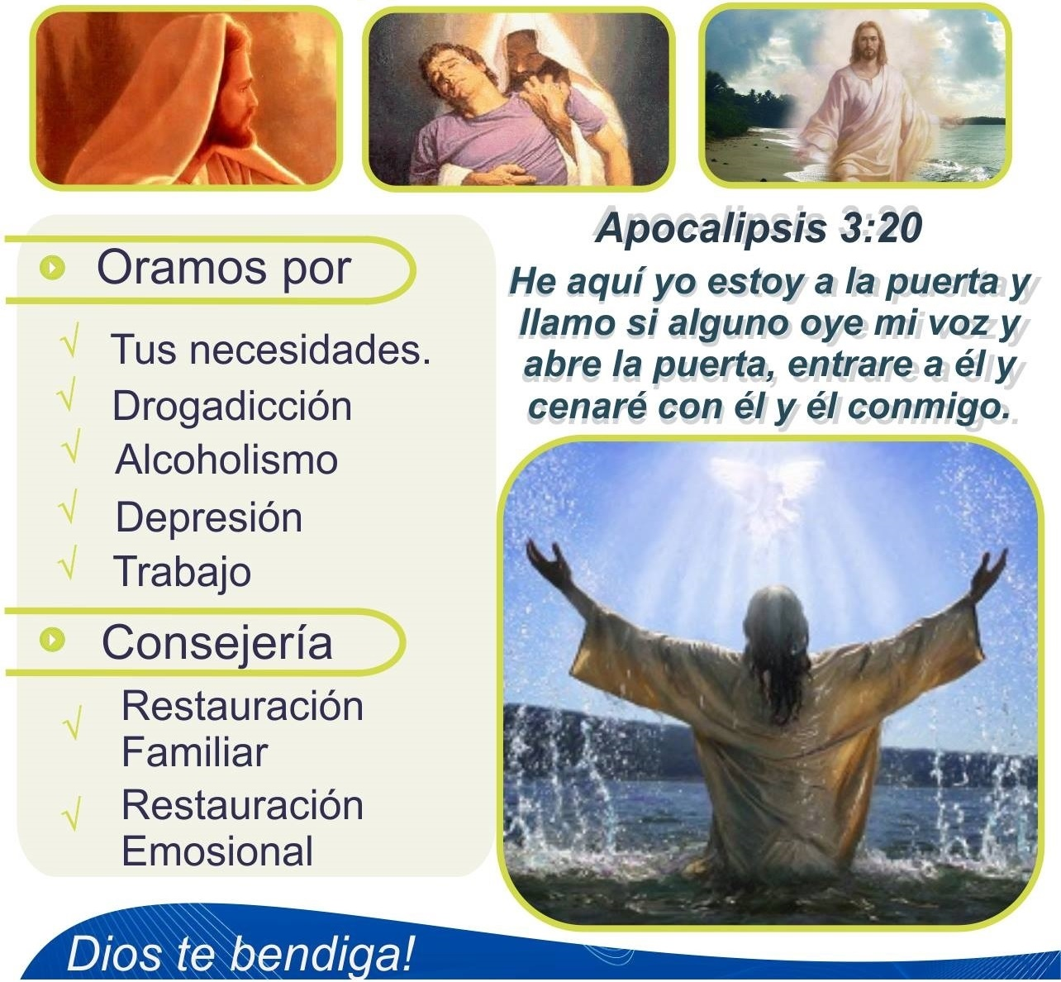

1. La Fe necesita de Esfuérzo y ser Valientes
2. la salud
3. A veces las noticias no son tan buenas debido a los esfuerzos demandantes que la vida nos exige, trabajar por la familia, los hijos, el futuro sin preocuparnos por nosotros mismos, a veces centrándonos solamente en el Yo, Yo, Yo, creyendo que somos invencibles y jóvenes para siempre, En algunos eventos nuestro padre celestial nos habla, nos busca con su amor, nos quiere dar su amor, quiere que le compartamos un mensaje como cuando hablamos con un amigo, siempre el sr Jesucristo esta esperando por nosotros por una respuesta.
4. Josue había visto muchas maravillas hechas por Dios, había pasado muchas pruebas, retos, hacia tenido que vencer para llegar a cruzar a la tierra prometida, 40 años del éxodo de Egipto, ver las plagas de egipto, ver el mar rojo abrirse para el pueblo de Dios cruzar el mar rojo y luego cerrarse sobre los ejecitos del faraón.
5. En mara (sitio de aguas amargas) llegaron a ver las aguas sucias, malas y perjuraron, el pueblo siempre se quejo, la queja sobre mas queja en contra de Moises, Jehovah le dijo a Moises que colocara el árbol Asai para limpiar las aguas dejándolas dulces y limpias,
6. Elhlim allí acamparon donde había gran bendición de agua el pueblo siempre se quejo, la queja sobre mas queja que tenían hambre hambre, y se olvidaron de las bendiciones recibidas durante su éxodo. Dios se compadece y envía mana desde los cielos, el pueblo siempre se quejo, la queja sobre mas queja por que tenían frio en la noche y calor en el día.
7. Moises sobre al monte sinai recibe la ley de Dios, el se tarda demasiado en volver, el pueblo se queja el pueblo siempre se quejo, la queja sobre mas queja que esta solo, Aaron toma todas las joyas y confecciona un becerro de oro y declara que ese becerro de oro los devolvería a Egipto para no sufrir.
8. Josue y Caleb vienen emocionados por que trata del fruto de la tierra la promesa, tierra que fluye leche y miel, y los espías dicen que están edificadas las ciudades, tierra de gigantes, el pueblo siempre se quejo, la queja sobre mas queja en temor y miedo olvidándose nuevamente de lo bello que había hecho Jehovah.
9. Dios se enoja y les dice que por dudar de el, no van a entrar a la tierra prometida
10. Números 14,26:
11. Entonces toda la congregación gritó, y dio voces; y el pueblo lloró aquella noche.
12. Y Jehová habló a Moisés y a Aarón, diciendo:
13. **27**¿Hasta cuándo oiré esta depravada multitud que murmura contra mí, las querellas de los hijos de Israel, que de mí se quejan?
14. **28**Diles: Vivo yo, dice Jehová, que según habéis hablado a mis oídos, así haré yo con vosotros.
15. **29**En este desierto caerán vuestros cuerpos; todo el número de los que fueron contados de entre vosotros, de veinte años arriba, los cuales han murmurado contra mí.
16. **30**Vosotros a la verdad no entraréis en la tierra, por la cual alcé mi mano y juré que os haría habitar en ella; exceptuando a Caleb hijo de Jefone, y a Josué hijo de Nun.
17. **31**Pero a vuestros niños, de los cuales dijisteis que serían por presa, yo los introduciré, y ellos conocerán la tierra que vosotros despreciasteis.
18. **32**En cuanto a vosotros, vuestros cuerpos caerán en este desierto.
19. **33**Y vuestros hijos andarán pastoreando en el desierto cuarenta años, y ellos llevarán vuestras rebeldías, hasta que vuestros cuerpos sean consumidos en el desierto.
20. **34**Conforme al número de los días, de los cuarenta días en que reconocisteis la tierra, llevaréis vuestras iniquidades cuarenta años, un año por cada día; y conoceréis mi castigo.
21. **35**Yo Jehová he hablado; así haré a toda esta multitud perversa que se ha juntado contra mí; en este desierto serán consumidos, y ahí morirán.
22. Los israelitas estaban listos para ingresar a la tierra prometida,
23. //////Algunos de nosotros podamos sentir lo mismo que ellos, sufrimos por lo que nos pasa en la vida, los eventos a veces no son los mejores y le pedimos a Dios que nos ayude. Cuantas veces nos hemos acercado a la tierra prometida pero nuestros actos no nos dejan y tal vez al no estar en la presencia de Dios no nos deja dar ese paso a un mejor futuro. Creemos que somos autosuficientes.
24. Dios es el mismo ayer, hoy y siempre, sus promesas se cumplen, son siempre reales, el nos bendice, nos cuida, nos ayuda solo nuestro padre celestial desea que lo veamos a sus ojos y le digamos Te amo Dios aquí estoy, estoy para Ti. Estoy en tu presencia.
25. Josue 1, 1
26. Después muerte de Moises, Josue el pueblo de Dios llegan a la tierra prometida
27. **1** Aconteció después de la muerte de Moisés siervo de Jehová, que Jehová habló a Josué hijo de Nun, servidor de Moisés, diciendo:
28. **2**Mi siervo Moisés ha muerto; ahora, pues, levántate y pasa este Jordán, tú y todo este pueblo, a la tierra que yo les doy a los hijos de Israel.
29. **3**Yo os he entregado, como lo había dicho a Moisés, todo lugar que pisare la planta de vuestro pie.
30. **4**Desde el desierto y el Líbano hasta el gran río Eufrates, toda la tierra de los heteos hasta el gran mar donde se pone el sol, será vuestro territorio.
31. **5**Nadie te podrá hacer frente en todos los días de tu vida; como estuve con Moisés, estaré contigo; no te dejaré, ni te desampararé.
32. **6**Esfuérzate y sé valiente; porque tú repartirás a este pueblo por heredad la tierra de la cual juré a sus padres que la daría a ellos.
33. **7**Solamente esfuérzate y sé muy valiente, para cuidar de hacer conforme a toda la ley que mi siervo Moisés te mandó; no te apartes de ella ni a diestra ni a siniestra, para que seas prosperado en todas las cosas que emprendas.
34. **8**Nunca se apartará de tu boca este libro de la ley, sino que de día y de noche meditarás en él, para que guardes y hagas conforme a todo lo que en él está escrito; porque entonces harás prosperar tu camino, y todo te saldrá bien.
35. **9**Mira que te mando que te esfuerces y seas valiente; no temas ni desmayes, porque Jehová tu Dios estará contigo en dondequiera que vayas.
36. Por eso debemos con Fe Milagrosa (fe salvación, fe historia, fe conviccion) con la fe del milagro prometido esperar en Jehovah y no dejarnos abatir por el enemigo. Creer en la promesa de Dios por que el la cumple, Visualizar nuestro milagro cumplido para que se modele en el reino espiritual y se haga materia en el reino terrenal. teniendo la convicción de que es una realidad,
37. PCR-> Pide, Cree y Recibe
38. Hebreo 3 16,19:
39. **16**¿Quiénes fueron los que, habiendo oído, le provocaron? ¿No fueron todos los que salieron de Egipto por mano de Moisés?
40. **17**¿Y con quiénes estuvo él disgustado cuarenta años? ¿No fue con los que pecaron, cuyos cuerpos cayeron en el desierto?
41. **18**¿Y a quiénes juró que no entrarían en su reposo, sino a aquellos que desobedecieron?
42. **19**Y vemos que no pudieron entrar a causa de incredulidad.
43. Dios tenia para Josue una misión para ellos llevar, distribuir la tierra prometida.
44. El pueblo de Dios tuvo que tomar una desviación de 40 anos por culpa de su desobediencia e incredulidad, Dios cumplio su palabra inclusive a Moises después de fallecido (hasta allí llega la gracia de Dios Padre), Caleb y Josue vieron y tomaron.
45. **Josue 1, 4**Desde el desierto y el Líbano hasta el gran río Eufrates, toda la tierra de los heteos hasta el gran mar donde se pone el sol, será vuestro territorio.
46. [**Josué 21:45**](https://www.biblegateway.com/passage/?search=Josu%C3%A9+21:45&version=RVR1960)No faltó palabra de todas las buenas **promesas** que Jehová había hecho a la casa de Israel; todo se cumplió.
47. Por que nos encontramos con una desviación, que nos lleva al desierto, estas pruebas son para enseñarnos que sin el no somos nada, no es un castigo, Dios tiene una mission especial con nosotros y a través de la desviación de nuestros planes, sea por pecado, desobediencia debemos pedirle perdón, pedirle guía y retomar el camino.
48. [**1 Reyes 8:56**](https://www.biblegateway.com/passage/?search=1%20Reyes+8:56&version=RVR1960)Bendito sea Jehová, que ha dado paz a su pueblo Israel, conforme a todo lo que él había dicho; ninguna palabra de
49. [**2 Corintios 1:20**](https://www.biblegateway.com/passage/?search=2%20Corintios+1:20&version=RVR1960)todas sus **promesas** que expresó por Moisés su siervo, ha faltado.
50. Si estamos cumpliendo la voluntad de Dios, vamos por el camino dado por Dios, vamos en pro de la promesa, cumpliendo los mandamientos, cumpliendo su obra, Pero llego un desvío en nuestros planes estando en santidad, la razón puede ser por que Dios tiene algo especial que quiere que tu hagas o te esta protegiendo de algo en el futuro (ver casos frecuentes).
51. Por esta razón debemos estar orando, en ayuno, intercesión pidiendo a Dios que nos de revelación nos muestre los eventos y hechos para así tomar las decisiones correctas consultando a Dios. De esta forma podremos estar en la tierra prometida.
52. [**2 Pedro 1:4**](https://www.biblegateway.com/passage/?search=2%20Pedro+1:4&version=RVR1960)porque todas las **promesas** de Dios son en él Sí, y en él Amén, por medio de nosotros, para la gloria de Dios.
53. por medio de las cuales nos ha dado preciosas y grandísimas **promesas**, para que por ellas llegaseis a ser participantes de la naturaleza divina, habiendo huido de la corrupción que hay en el mundo a causa de la concupiscencia;
54. Durante el primer ciclo de 5 conferencias hablamos del Espíritu Santo y como tener comunión con Dios, ahora estas son nuestras herramientas ya las conocemos es seguir esa guía para hablar con Dios. Con la bendición o sin la bendición debemos colocar nuestra confianza en Dios, Dios sigue cada paso que damos de nuestro camino como peregrinos. Debemos confiar en Dios, creerle que el nos fortalece para seguir adelante.
55. Josue 1, **6**Esfuérzate y sé valiente; porque tú repartirás a este pueblo por heredad la tierra de la cual juré a sus padres que la daría a ellos.
56. DEUTORONOMIO 31, Moisés y habló estas palabras a todo Israel,
57. **2**y les dijo: Este día soy de edad de ciento veinte años; no puedo más salir ni entrar; además de esto Jehová me ha dicho: No pasarás este Jordán.
58. **3**Jehová tu Dios, él pasa delante de ti; él destruirá a estas naciones delante de ti, y las heredarás; Josué será el que pasará delante de ti, como Jehová ha dicho.
59. **4**Y hará Jehová con ellos como hizo con Sehón y con Og, reyes de los amorreos, y con su tierra, a quienes destruyó.
60. **5**Y los entregará Jehová delante de vosotros, y haréis con ellos conforme a todo lo que os he mandado.
61. **6**Esforzaos y cobrad ánimo; no temáis, ni tengáis miedo de ellos, porque Jehová tu Dios es el que va contigo; no te dejará, ni te desamparará.
62. **7**Y llamó Moisés a Josué, y le dijo en presencia de todo Israel: Esfuérzate y anímate; porque tú entrarás con este pueblo a la tierra que juró Jehová a sus padres que les daría, y tú se la harás heredar.
63. **8**Y Jehová va delante de ti; él estará contigo, no te dejará, ni te desamparará; no temas ni te intimides.
64. Es la aptitud que debemos tener que Dios esta con nosotros que el cumple, Hay condiciones que Dios coloca, pero si colocamos la fe en el el va a estar con nosotros, no debemos temer nunca.
65. Salmo 27, 1 Jehová es mi luz y mi salvación; ¿de quién temeré?  Jehová es la fortaleza de mi vida; ¿de quién he de atemorizarme?
66. **2**
67. Cuando se juntaron contra mí los malignos, mis angustiadores y mis enemigos, Para comer mis carnes, ellos tropezaron y cayeron.
68. **3**
69. Aunque un ejército acampe contra mí, No temerá mi corazón; Aunque contra mí se levante guerra, Yo estaré confiado.
70. ISAIAS 41
71. **10**No temas, porque yo estoy contigo; no desmayes, porque yo soy tu Dios que te esfuerzo; siempre te ayudaré, siempre te sustentaré con la diestra de mi justicia.
72. **11**He aquí que todos los que se enojan contra ti serán avergonzados y confundidos; serán como nada y perecerán los que contienden contigo.
73. **12**Buscarás a los que tienen contienda contigo, y no los hallarás; serán como nada, y como cosa que no es, aquellos que te hacen la guerra.
74. **13**Porque yo Jehová soy tu Dios, quien te sostiene de tu mano derecha, y te dice: No temas, yo te ayudo.
75. **14**No temas, gusano de Jacob, oh vosotros los pocos de Israel; yo soy tu socorro, dice Jehová; el Santo de Israel es tu Redentor.
76. Gusano podemos ser lo mas vil, Pero Davil en lo mas vil se hizo mas vil. Al danzar. Es el mismo Dios que promete el no falla a su promesa a su naturaleza.
77. **hebreos 13 5**Sean vuestras costumbres sin avaricia, contentos con lo que tenéis ahora; porque él dijo: No te desampararé, ni te dejaré;
78. DIOS ve nuestros corazones, no podemos tener avaricia, si tenemos todo esta bien por que es bendición, si se recibe una bendición y la persona no esta dispuesta a administrarla, esto podría llevarlo a perdición, por eso Dios conoce los corazones y ve el futuro, Dios no va a querer que lo que te da te haga daño, Dios nos da libre albedrío por eso debemos buscar el reino de Dios y su justicia.
79. **hebreos 6**
80. de manera que podemos decir confiadamente:     El Señor es mi ayudador; no temeré     Lo que me pueda hacer el hombre.
81. romanos 8,31
82. **31**¿Qué, pues, diremos a esto? Si Dios es por nosotros, ¿quién contra nosotros?
83. Debemos recordar que nosotros tenemos a Dios, nada nos tocara, el va a proveer nos va a proteger, vamos a pasar por las aguas y no nos vamos a ahogar y por el fuego no nos vamos a quemar. Dios nos dice que cada paso es con Cristo.
84. Cuando cruzamos el Jordan o recibimos la bendición, viene un compromiso, la bendición trae nuevos retos, nuevos servicios, como la evangelización, la Fe cuando digo en el nombre de Jesus mis pensamientos se hacen fisicamente.
85. Salmo 27 **13**
86. Hubiera yo desmayado, si no creyese que veré la bondad de Jehová En la tierra de los vivientes.
87. **14**
88. Aguarda a Jehová; Esfuérzate, y aliéntese tu corazón; Sí, espera a Jehová.
89. Otra vez la palabra esfuérzate y espera en Jehovah, tenemos una responsabilidad debemos cumplir al afrontar todo creyendo en Jesucristo con vigor esfuerzos físicos y morales para obtener el fin de acuerdo a la voluntad de Dios. No podemos contaminarnos ni de filosofías del mundo, ni otros caminos mantenernos con valentía. La valentía vence el temor. se vence obedeciendo la biblia. Si somos valientes vamos a vivir de acuerdo a lo que la palabra de Dios nos dice, no como pienso yo o como pienso creer que es así. El temor a Jehovah nos da la sabiduría. Aun cuando a veces
90. 1 corintios Salutaciones finales
91. **13**Velad, estad firmes en la fe; portaos varonilmente, y esforzaos.
92. No es velad como las 10 virgenes, es velad orar y ser firmes sobre la roca que es Jesucristo. Somos varones (fuertes en Cristo)
93. y nos esforzamos (seguir al servicio de Dios). Debemos quitar la carga a nuestras esposas compromisos financieros ellas deben estar con sus hijos y tranquilas.
94. Efesios 6, 10
95. **La armadura de Dios**
96. **10**Por lo demás, hermanos míos, fortaleceos en el Señor, y en el poder de su fuerza.,
97. muchas veces quise hacer mi voluntad y todo con mis propias fuerzas, que equivocado estaba, y aveces decimos que Dios vera, pero no nos damos cuenta que la carga es muy pesada, como bultos en nuestras espaldas, son demasiado pesadas, la parte emocional y lloramos, por eso Dios nos mando al consolador el espíritu santo de Dios para consolarnos en la tribulación tomando como decision dejar nuestras cargas a Dios que con el poder de su fuerza el las lleva y nos libra.
98. PARA CUIDAR DE HACER
99. Ser valiente esforzado para hacer prosperado en todas las cosas que emprendo.
100. Para ser prosperado debemos esforzarnos siguiendo la ley de Moises. Los mandamientos la ley vigente. La ley de Dios no pasa nosotros pasamos como un suspiro pero la palabra de Dios se mantiene. No nos dejemos engañar la biblia es la ley de Dios.
101. debemos meditar en la palabra de Dios siguiendo los parámetros de la biblia.
102. Debemos entender que todas las promesas de Dios son condicionales.
103. **Deutoronomio 9**Guardaréis, pues, las palabras de este pacto, y las pondréis por obra, para que prosperéis en todo lo que hiciereis.

### Perguntas?

1. Pero que pasa cuando no obedecemos la biblia???
2. Que pasa cuando somos desobedientes?
3. Que pasa con las promesas cuando se cumplen pero no son bien administradas??
4. 1 Reyes 2 Reina-Valera 1960 (RVR1960)
5. **Mandato de David a Salomón**
6. **2** Llegaron los días en que David había de morir, y ordenó a Salomón su hijo, diciendo:
7. **2**Yo sigo el camino de todos en la tierra; esfuérzate, y sé hombre.
8. **3**Guarda los preceptos de Jehová tu Dios, andando en sus caminos, y observando sus estatutos y mandamientos, sus decretos y sus testimonios, de la manera que está escrito en la ley de Moisés, para que prosperes en todo lo que hagas y en todo aquello que emprendas;
9. La promesa de Davil a Salomon, es si y solo si salomon cumplir, El rey David no pienso que salomon no siguiera los decretos.
10. Salmos 1 Reina-Valera 1960 (RVR1960)
11. **El justo y los pecadores**
12. **1**
13. Bienaventurado el varón que no anduvo en consejo de malos,     Ni estuvo en camino de pecadores,     Ni en silla de escarnecedores se ha sentado;
14. **2**
15. Sino que en la ley de Jehová está su delicia, Y en su ley medita de día y de noche.
16. **3**
17. Será como árbol plantado junto a corrientes de aguas, Que da su fruto en su tiempo, Y su hoja no cae; Y todo lo que hace, prosperará.

Juan 15, 7

**7**Si permanecéis en mí, y mis palabras permanecen en vosotros, pedid todo lo que queréis, y os será hecho.

Debemos dejar que el Senor nos abrace y permanezcamos en Cristo, cuidando y guardando nuestro corazón haciendo lo que la biblia nos dice. HACER Y GUARDAR. AMBOS DEBEMOS HACER.

La palabra debe estar por obra en la vida del creyente.

Santiago 1, 22

**22**Pero sed hacedores de la palabra, y no tan solamente oidores, engañándoos a vosotros mismos.

No podemos engañarnos, debemos hacer lo que la palabra dice, no nos engañemos.

Dios ordeno que no tomasen nada de Jerico, pero un solo judío tomo oro y lo guardo, ese pecado opaco al pueblo de Dios.

Sabes donde esta el pecado oculto que no permiten que la bendición y los planes de Dios lleguen a tu vida, pregúntate cual es ese pecado?

### Perguntas?

Como puedo ser hacedor de la palabra?

Y luego nos preguntamos por que no tenemos la prosperidad, la protección, la salud,

SERA QUE LA MERECEMOS???

Nuestra razón de esforzarnos es tener la fe que lo que creemos se va a realizar y nada lo va a cambiar; debemos ser concientes que nuestra fe mueve montañas, que somos bendecidos, créanlo somos bendecidos. Dios nos abre el mar rojo para que nosotros caminemos Dios esta conmigo, esta contigo, Dios no nos desampara. Vamos para Jerico, y asi veamos muros impenetrables Dios nos va a dar el plan para conquistar y ser vencedores.

La fe con milagros sonando las trompetas el shofar hara en nuestras vidas que los muros sean rotos y que nuestro Jerico se nos de. Teniendo la heredad y las riquezas, la salud y la prosperidad en nosotros y en nuestros hijos y desendencia. Debemos escuchar a Dios para que sigamos sus estatutos y reglas llegando a la victoria. Ser obedientes hara que los muros se derrumben demostrándose la gracias de Dios en nuestras vidas. Nuestro plan es en Dios y en Cristo, Nuestra familia, nuestro matrimonio es bendición, nuestro trabajo, debemos servir a nuestros hermanos ayudar con desinteres y amando al prójimo. Debemos ser verdaderos cristianos en fe, esforzaos y valientes.

## Tarefas a realizar

1. Leia os versículos e analise-os.
2. Perguntas serão respondidas através do grupo whatsup. +57 3208278067